附件四115年度南區能源教育共學團節能推廣觀摩活動

能源教育跨領域模組研習實施計畫

115.03.19

一、依據
(一) 經濟部能源署115年度輔導中小學推動能源教育計畫辦理。
(二) 國立臺灣師範大學115年3月2日師大機電字第1151005272號函。

二、目的
（一）提升教師能源科技的新知素養。
（二）藉由教師研習從做中學，推廣節能的觀念與技能。
(三) 透過交流互動，鼓勵更多學校投入節能與能源教育之推動。

三、辦理單位
(一)指導單位：經濟部能源署。
(二)主辦單位：國立臺灣師範大學。
(三)承辦單位：臺中市大安區永安國民小學、高雄市大樹區大樹國民小學。

四、辦理時間及地點
(一)時間：115年9月18日(五)上午8時30分至下午4時30分。
(二)地點：安平水資源回收中心、安平老街綠能區、沙崙綠能科技示範場域。

五、參加對象及人數
（一）歡迎五縣市(嘉義市、嘉義縣、臺南市、高雄市、屏東縣)對能源教育教學有興趣之國中小教師報名參加。
（二）參加人數約30—35人。

六、報名方式及聯絡人
（一）報名自即日起至115年9月4日(五)額滿為止，請至全國在職教師進修網報名。研習代碼：5539496 開課地區：臺中市大安區永安國小
（二）五縣市能源教育學校及共學團學校各保留2位名額，優先錄取。
（三）如因故無法出席者，務必於活動三天前通知臺中市大安區永安國小，本校將依序通知備取者。

七、活動內容：
時 間 | （分） | 課程主題/活動內容 | 主持人/講師 | 備 註
08:30~08:50 | 20 | 報到 | 永安＆大樹國小團隊
08:50~09:00 | 10 | 相見歡 | 李永烈校長  吳威志校長
09:00~10:30 | 90 | 安平水資源回收中心  (安平水資源回收中心大門口集合) | 臺南市環教團  曾永毅輔導員
10:30~10:40 | 10 | 休息
10:40~12:10 | 90 | 安平老街周邊推動低碳生態社區參訪  (安平開台天后宮前廣場集合) | 臺南市環教團  曾永毅輔導員
12:10~13:30 | 80 | 午餐休息 | 永安＆大樹國小團隊
13:30~14:20 | 50 | 沙崙智慧綠能科學城及綠能科技示範場域  (太陽能樹下集合) | 工業研究院  研究員
14:20~14:30 | 10 | 休息
14:30~16:00 | 90 | 綠能生活體驗社區導覽解說 | 工業研究院  研究員
16:00~16：20 | 20 | 綜合討論&座談 | 李永烈校長  吳威志校長
16：20 |  | 賦歸 | 永安＆大樹國小團隊
◎註：如辦理參訪活動，須至少有一節能源課程。

八、參與費用與注意事項

(一)提供當日午餐。

(二)如有疑問請逕洽本案活動聯絡人：臺中市大安區永安國小塗佳儒主任

(學校電話：04-26874931分機276或line&手機：0928764416)

九、預期效益
(一)帶動參與教師掌握前瞻技術趨勢，拓展能源視野。
(二)觀摩智慧城市治理，啟發教師的能源永續想法。
(三)促進各校跨域交流對話，建立溝通及合作渠道。
十、 研習證明
全程參與本研習者核發研習時數六小時。

十一、交通方式
自行開車或騎車前往，建議共乘。(安平水資源回收中心可停放健康路周邊停車格、安平老街可停放附近公有停車場、沙崙綠能科技示範場域停車場。)
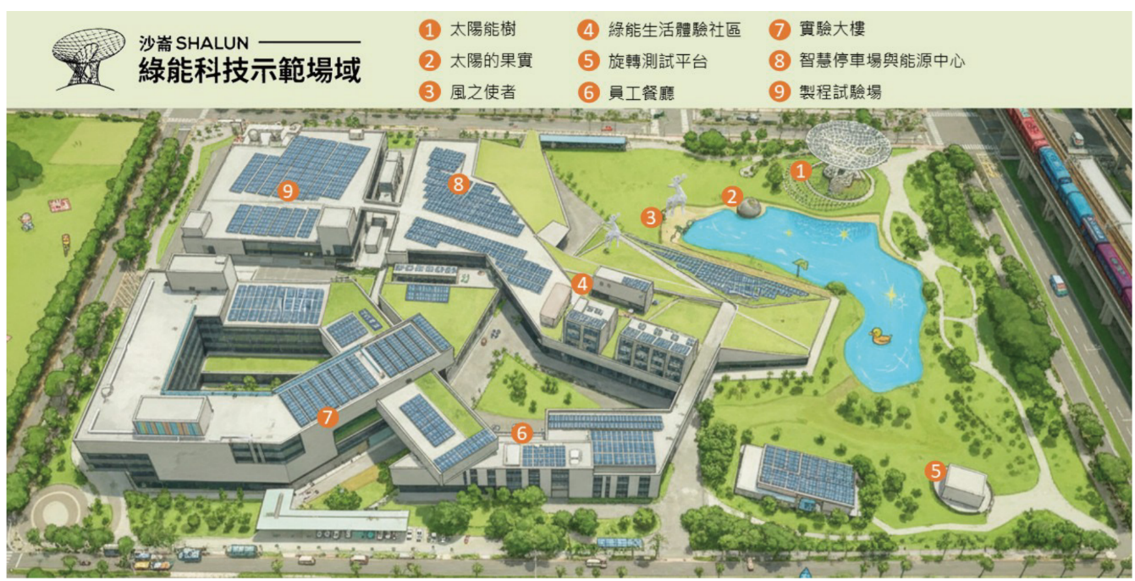
欲停入沙崙綠能科技場域停車場之學員，請於全國教師在職進修網報名時提供車牌號碼，以便幫您登入車牌辨識系統。

十二、經費來源
本活動經費由經濟部能源局委託國立臺灣師範大學執行「115年度輔導中小學推動能源教育計畫」提供。

